Chương 10
XML Schema
Sơ lược về XML Schema:
- Ngày nay hấu hết các website liên quan đến Content Management System (CMS) như các cổng thông tin, blog đều hỗ trợ RSS feed. Một trang RSS feed thường là một XML document
- XML Chema có chức năng miêu tả cấu trúc của XML document, XML Schema sử dụng cú pháp của XML và được xem là sự thay thế xứng đáng cho Document Type Definition (DTD) đã lỗi thời và có quá nhiều khuyết điểm.
Tính năng vượt trội của XML Schema so với DTD:
- XML Schema hỗ trợ kiểu dữ liệu (data type): thuận tiện cho việc thao tác với cơ sở dữ liệu, chuyển đổi các kiểu dữ liệu, dễ dàng miêu tả cấu trúc của document…
- XML Schema sử dụng cú pháp XML
- XML Schema nâng cao tính bảo mật của dữ liệu truyền tải
- XML Schema dễ dàng mở rộng
- XML Schema sử dụng form chuẩn
Về kiểu dữ liệu và các elements cơ bản của XML Schema, các bạn có thể xem chi tiết trên website w3school .Ở đây, tôi chỉ xin trình bày một phương pháp để đơn giản việc lập trình với XML Schema.
Trong ví dụ sau chúng ta sẽ xem xét hai phương pháp lập trình cho một XML Schema dùng để miêu tả cấu trúc của XML document:
XML document trên hiển thị một student transcript
- transcript : student và 1 hay nhiều unit
- student : id, name và 1 hay nhiều degree
- unit : code, unitName và grade
Phương pháp thứ nhất : Cấu trúc lồng
Viết XLM schema từ trên xuống dưới, nghĩa là viết đến element nào thì định nghĩa element đó. Như vậy, đối với ví dụ trên, chúng ta sẽ bắt đầu với việc đinh nghĩa transcript
- bên trong transcript ta sẽ tiếp tục đinh nghĩa student và unit,
- bên trong student lại định nghĩa studentID,name và degree
- bên trong unit thì định nghĩa code,unitNam và grade
Nói tóm lại, XML scheam sẽ có cấu trúc lồng vào nhau, duới đây là lược đồ của các elements trong XLM schema:
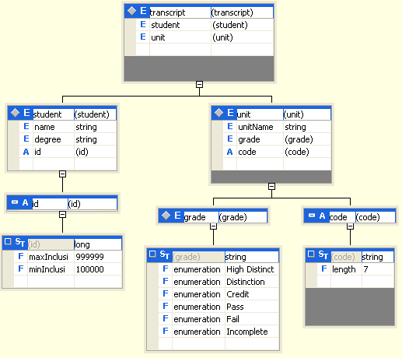
Code của schame1.xsd
<?xml version="1.0" encoding="utf-8" ?>
<!--
XML Schema 1
-->
<?xml version="1.0" encoding="UTF-8" ?>
<xs:schema xmlns:xs="http://www.w3.org/2001/XMLSchema">
<xs:element name="transcript">
<xs:complexType>
<xs:sequence>
<!-- Start element Student information -->
<xs:element name="student" maxOccurs="1">
<xs:complexType>
<xs:sequence>
<xs:element name="name" type="xs:string"
maxOccurs="1" minOccurs="1" />
<xs:element name="degree" maxOccurs="5"
minOccurs="1" type="xs:string" />
</xs:sequence>
<xs:attribute use="required" name="id">
<xs:simpleType>
<xs:restriction base="xs:long">
<xs:maxInclusive value="999999" />
<xs:minInclusive value="100000" />
</xs:restriction>
</xs:simpleType>
</xs:attribute>
</xs:complexType>
</xs:element>
<!-- End element Student information -->
<!-- Start element Unit information -->
<xs:element name="unit" maxOccurs="unbounded">
<xs:complexType>
<xs:sequence>
<xs:element name="unitName" maxOccurs="1"
minOccurs="1" type="xs:string" />
<xs:element name="grade" maxOccurs="1">
<xs:simpleType>
<xs:restriction base="xs:string">
<xs:enumeration value="High Distinction" />
<xs:enumeration value="Distinction" />
<xs:enumeration value="Credit" />
<xs:enumeration value="Pass" />
<xs:enumeration value="Fail" />
<xs:enumeration value="Incomplete" />
</xs:restriction>
</xs:simpleType>
</xs:element>
</xs:sequence>
<xs:attribute name="code" use="required">
<xs:simpleType>
<xs:restriction base="xs:string">
<xs:length value="7" />
</xs:restriction>
</xs:simpleType>
</xs:attribute>
</xs:complexType>
</xs:element>
<!-- Start element Unit information -->
</xs:sequence>
</xs:complexType>
</xs:element>
</xs:schema>
Nhược điểm của phương pháp lồng:
- Khi viết code theo kiểu lồng vào nhau thì XML schema sẽ có code rất phức tạp. Như các bạn đã thấy, chỉ với một xml đơn giản mà code của XML cũng đã khá rối rắm, nếu xml phức tạp hơn một chút thì sẽ càng khó cho việc debug hơn.
- Việc viết code theo kiểu từ trên xuống không sử dụng lại các element đã định nghĩa.
Phương pháp 2: Cấu trúc riêng lẻ
Đây là cách viết có phần “hướng đổi tượng”, chúng ta sẽ định nghĩa mỗi element riêng biệt, rồi sử dụng các element này như là kiểu dữ liệu đối với element khác.Nhu vậy, với ví dụ trên, chúng ta tiến hành như sau:
- đinh nghĩa transcript
- định nghĩa student
- đinh nghĩa unit
- định nghĩa studentID
- định nghia unitCode
- định nghĩa grade
Trong đó:
- transcrip sử dụng student và unit như là kiểu dữ liệu con
- student sử dụng studentID và grade như kiểu dữ liệu con
- unit sử dụng unitCode như kiểu dữ liệu con
Lược đồ của XML schema :
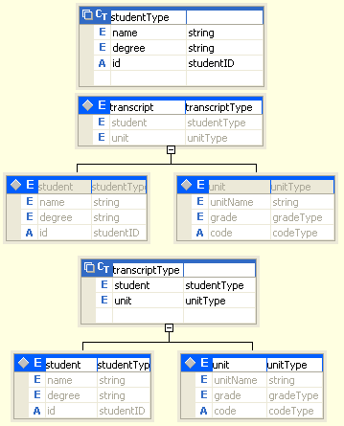
Code của chema2.xsd
Với cách viết code cho từng element riêng lẻ, chúng ta rất dẽ dàng cho việc debug và sử dụng lại các element trong trường hợp cần thiết, tránh việc dư thừa và code rác.
<?xml version="1.0" encoding="UTF-8" ?>
<xs:schema xmlns:xs="http://www.w3.org/2001/XMLSchema">
<!-- annotation: header comments-->
<xs:annotation>
<xs:documentation xml:lang="en">
XML Schema 2
</xs:documentation>
</xs:annotation>
<!-- transcript element with type of transcriptType-->
<xs:element name="transcript" type="transcriptType" />
<!-- transcriptType: complextype -->
<xs:complexType name="transcriptType">
<xs:sequence>
<xs:element name="student" type="studentType"
maxOccurs="1" />
<xs:element name="unit" type="unitType"
maxOccurs="unbounded" />
</xs:sequence>
</xs:complexType>
<!-- studentType: complextype -->
<xs:complexType name="studentType">
<xs:sequence>
<xs:element name="name" type="xs:string"
maxOccurs="1" />
<xs:element name="degree" type="xs:string"
minOccurs="1" maxOccurs="5" />
</xs:sequence>
<xs:attribute name="id" type="studentID" use="required" />
</xs:complexType>
<!-- unitType: complextype -->
<xs:complexType name="unitType">
<xs:sequence>
<xs:element name="unitName" type="xs:string"
minOccurs="1" maxOccurs="1" />
<xs:element name="grade" type="gradeType"
maxOccurs="1" />
</xs:sequence>
<xs:attribute name="code" type="codeType" />
</xs:complexType>
<!-- StudentID: simpletype -->
<xs:simpleType name="studentID">
<xs:restriction base="xs:long">
<xs:minInclusive value="100000" />
<xs:maxInclusive value="999999" />
</xs:restriction>
</xs:simpleType>
<!-- codeType: simpletype -->
<xs:simpleType name="codeType">
<xs:restriction base="xs:string">
<xs:length value="7" />
</xs:restriction>
</xs:simpleType>
<!-- gradeType: simpletype -->
<xs:simpleType name="gradeType">
<xs:restriction base="xs:string">
<xs:enumeration value="High Distinction" />
<xs:enumeration value="Distinction" />
<xs:enumeration value="Credit" />
<xs:enumeration value="Pass" />
<xs:enumeration value="Fail" />
<xs:enumeration value="Incomplete" />
</xs:restriction>
</xs:simpleType>
</xs:schema>

